Temat: Gwiazdy i gwiazdeczki 01.04.2020
Cele:
– doskonali wymowę głosek;
– układa i kontynuuje rytmy dwuelementowe.
Cześć dzieciaki, widziałam Wasze SŁONECZKA!!! Są przepiękne!! Takiej dawki uśmiechu jeszcze nigdy nie otrzymałam. Dziękuje Wam bardzo!
A na dzisiaj przygotowałam Wam GWIEZDNE PODBOJE!!
- „Luneta i planeta” – wiersz logopedyczny; powtarzanie wiersza, doskonalenie wymowy głosek.
Poproś Mamę albo Tatę, aby wyrecytowali Ci wiersz o lunecie i planetach. Następnie powtarzaj za nimi słowa wiersza, ale musisz się dobrze skupić na dokładnym wymawianiu głosek. Powodzenia:

Luneta i planeta
Lu -lu, lu –lu, mam lunetę,
Mogę śledzić nią planetę.
Ole -ole, ole -ole,
Ale ja kometę wolę,
Ala -ala, ala -ala,
Gdy od ziemi się oddala,
al. -al., al. -al,
i jak leci w dal.

E. W. Szwajkowscy „Sto wierszyków do ćwiczeń wymowy.”

- „Gwiazdkowe rytmy” – zabawa rozwijająca logiczne myślenie; odtwarzanie, układanie i kontynuowanie rytmów dwuelementowych.
Mam dla Was specjalną kartę pracy, na której musicie dokończyć rytmy. Oto one:

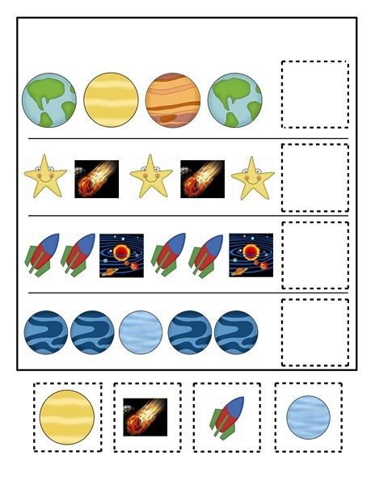
A jeśli macie ochotę poćwiczyć rączkę, to przygotowałam zabawę „po śladzie”:

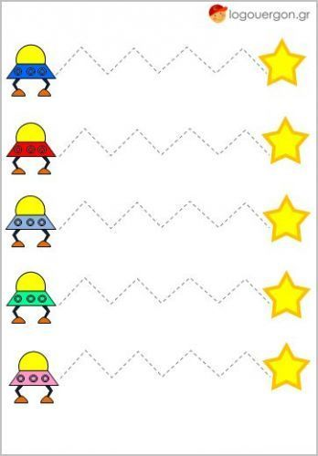

- Poruszajcie się teraz troszkę. Potrzebne będą Wam poduszki, umówmy się, że to będą gwiazdy. Waszym zadaniem jest skakanie z jednej gwiazdki na drugą.
Poniżej znajduje się filmik demonstracyjny naszą zabawę.

https://www.youtube.com/watch?v=j4EiXelSTkI

- Praca plastyczna – „Teleskop”
Mam dla Was kosmiczne zadanie. Stwórzcie swój własny teleskop. A co to takiego? Jest to narzędzie, które służy do obserwacji gwiazd znajdujących się bardzo, bardzo daleko na niebie. Mam nadzieję, że sobie poradzicie.
Moje propozycję:

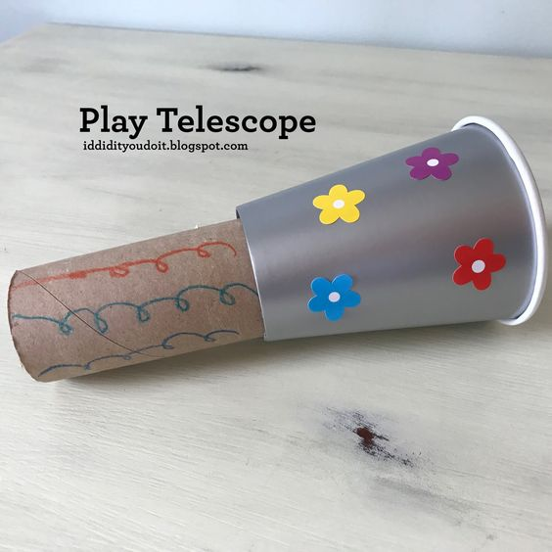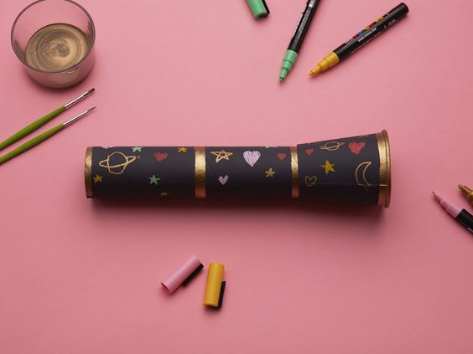

A to krótka bajka o obserwacji gwiazd:
https://www.youtube.com/watch?v=rLpvLlR7Sfw

MIŁEGO DNIA!!!!

